**DESAFIOS PARA LA GESTIÓN DE CENTROS DE EDUCATIVOS DE**

**ENSEÑANZA SECNDARIA TECNICO PROFESIONAL EN CHILE**

co 1. Datos prueba PIAAC: Proporción de personas empleadas controlado por último nivel educativo alcanzado*

Fuente: Mineduc, 2018.

*Nota: (1) Considera sólo personas con al menos 25 años. (2) La categoría Sin E/Media finalizada incluye lambien casos sin educación básica finalizada. (3) Estudios de postgrado no se reporta porque la categoría contiene menos de 80 casos muestrales, no permite realizar análisis inferenciales. (4) Los intervalos fueron construidos con un nivel de significancia del 0,05 y se representan mediante las líneas horizontales asociadas a la estimación puntual representada por el punto. (5) La conversión a pesos chilenos consideró un tipo de cambio de US$ 1= $ 606clp- (6) Ganancia mensuales incluye bono por salario y ganancias salariales.

|  |  |
| --- | --- |
| Gráfico 2. Datos de prueba PIAAC: Ganancias mensuales por último nivel educativo  * | |
| Fuente: Mineduc, 2018. (mismas categorías Gráfico Nº1) |

Gráfico 3: Evolución Puntajes PISA en Chile (2000-2018) *

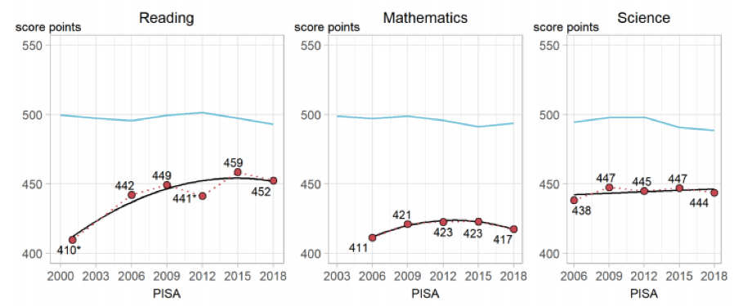

Fuente: OCDE, 2019 *Nota: El puntaje promedio de la OCDE es la línea azul.

Gráfico 4: Puntaje promedio componente cuantitativo por nivel de escolaridad más alto alcanzado por la población de 16 a 65 años.[1]



Fuente: Mineduc, 2016

Gráfico 5. Diferencia de media en las tres habilidades medidas en PIAAC por trayectoria educativa- Comprensión Lectora*

|  |
| --- |
|  |
| Fuente: Mineduc, 2018  Gráfico 6. Diferencia de media en las tres habilidades medidas en PIAAC por trayectoria educativa- Razonamiento Matemático*  Fuente: Mineduc, 2018.  Gráfico 7. Diferencia de media en las tres habilidades medidas en PIAAC por trayectoria educativa- Resolución de Problemas en Ambientes Informáticos* |

*Nota: (1) Considera sólo personas con al menos 25 años con enseñanza media finalizada. (2) Las trayectorias educativas TP-TP-noM, Un-TP-M y Un-TP-noM no cuentan con información porque tienen menos de 80 casos muestrales, por lo que no es posible realizar análisis inferenciales. (3) Los intervalos fueron construidos con un nivel de significancia del 0,05. OJO esta nota debiese ir en grafico 5.1. Con ella se resuelve lo planteado en comentario anterior sobre las trayectorias

Fuente: Elaboración propia a partir de Survey of Adults Skills (PIAAC) (2015).

1. La integración vertical de los niveles educativos es una de las claves de los países más exitosos (y en un plano micro de los establecimientos escolares, cuestión que en el caso chileno es aún muy distante.